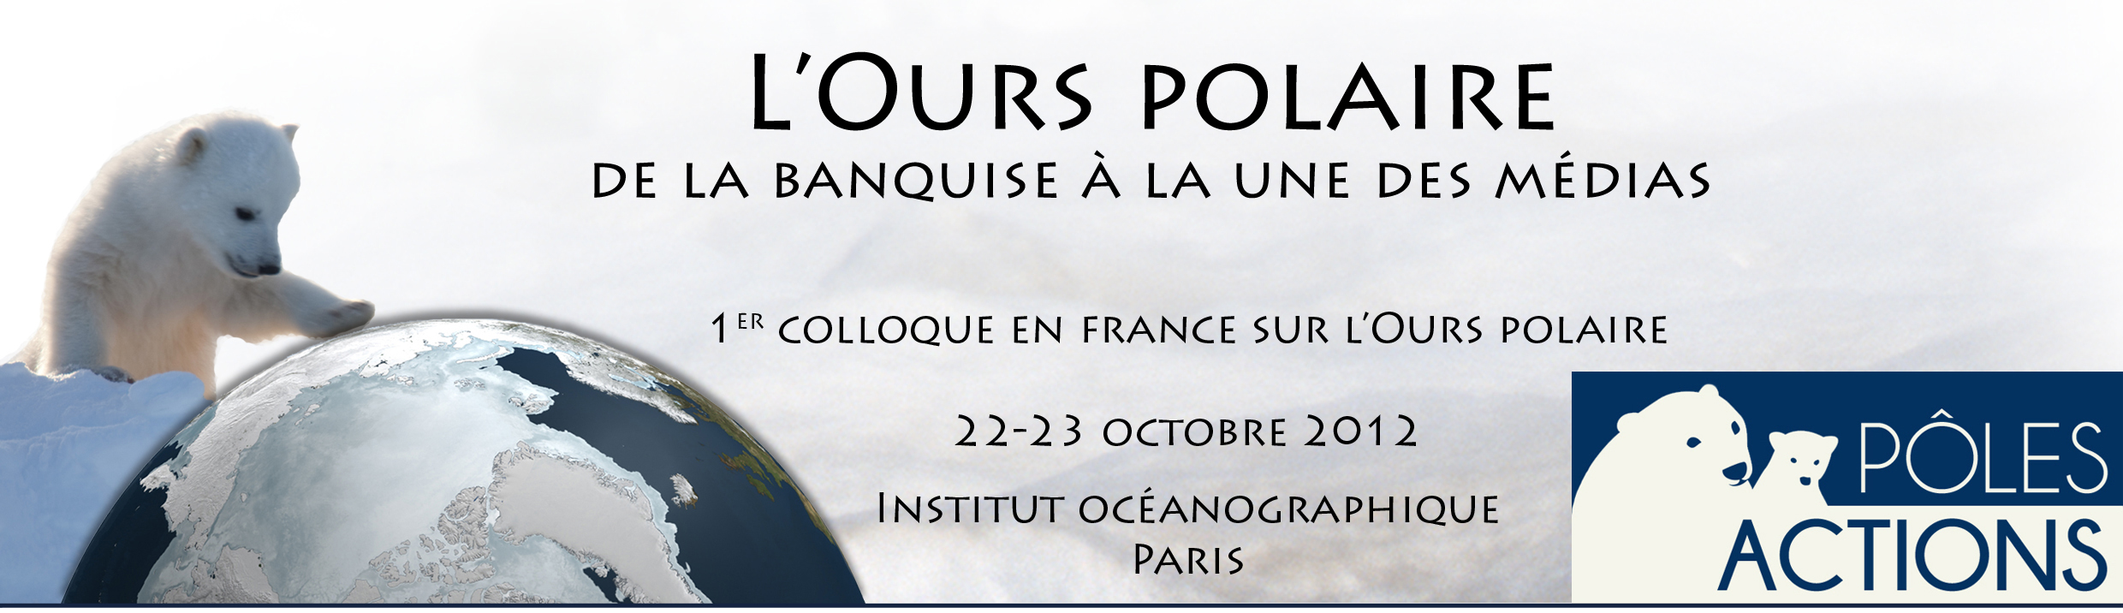

DÉferlante mÉdiatique sur les ours polaires

MARION Rémy

PÔLES ACTIONS
Le Parc des Cèdres - Bâtiment G
77 boulevard du Redon
13009 MARSEILLE - FRANCE

Depuis environ cinq ans, le monde semble s’intéresser à l’ours polaire, avec curiosité voire avidité. Les scientifiques, bien sûr, car il est important d’étudier cet indicateur de la santé de l’Arctique. Mais le grand public et de nombreux médias s’emparent aussi de l’ours polaire, comme d’un symbole, un emblème, un bouclier peut-être… C’est cette déferlante médiatique sur l’ours polaire, inhabituelle pour une espèce animale, qui a motivé ce colloque.
Au temps des explorateurs, le plantigrade était la métaphore de toutes les difficultés rencontrées durant leurs expéditions périlleuses. Il incarnait le froid, la faim, la peur.
Actuellement, l’ours polaire devient l’acteur d’un drame : tour à tour SDF, ourson orphelin, acteur de publicité, il semble être partout à la fois.
C’est en parcourant la littérature de voyage, la presse et les sites internet, que je vous propose de revisiter notre vision de l’ours polaire, si différente de celle des inuits qui vivent à ses côtés depuis des millénaires.
Dans notre imaginaire, l’ours polaire est passé du doudou de l’enfance à une théorie politique malsaine qui dénonce la force du métissage dans l’évolution des espèces. L’ours polaire est-il devenu le symbole d’un combat majeur pour l’humanité ? Ou simplement un nouveau concept de communication ?

